Ich habe einen Traum
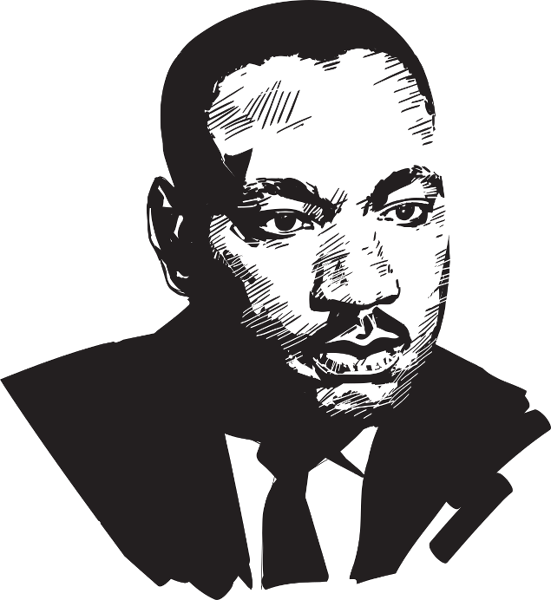Bildquelle: Uncle Leo / Shutterstock.com
[...]
28. August 1963 Washington, D.C.
Ich freue mich, dass ich mich diesem heutigen Ereignis anschließen kann, das in der Geschichte als größte Demonstration für Freiheit in der Geschichte unserer Nation vermerkt werden wird.
Vor einem Jahrhundert unterschrieb ein berühmter Amerikaner, in dessen symbolischen Schatten wir heute stehen, die Freiheitsproklamation. Dieser bedeutungsvolle Erlass kam als heller Leitstern der Hoffnung zu Millionen von Negersklaven, die in den Flammen der vernichtenden Ungerechtigkeit versengt wurden. Er kam als ein freudiger Tagesanbruch am Ende der langen Nacht ihrer Gefangenschaft. Aber einhundert Jahre später ist der Neger immer noch nicht frei. Einhundert Jahre später ist das Leben des Negers leider immer noch von den Handfesseln der Rassentrennung und den Ketten der Diskriminierung eingeschränkt. Einhundert Jahre später lebt der Neger immer noch auf einer einsamen Insel der Armut in der Mitte eines weiten, weiten Ozeans des materiellen Wohlstandes. Einhundert Jahre später vegetiert der Neger immer noch an den Rändern der amerikanischen Gesellschaft dahin und befindet sich im Exil in seinem eigenen Land.
[...]
Wir sind auch zu diesem heiligen Ort gekommen, um Amerika an die dringlichen Forderungen der Gegenwart zu erinnern. Dies ist nicht die Zeit, sich den Luxus der Abkühlung zu gestatten oder das Beruhigungsmittel der Allmählichkeit einzunehmen. Es ist jetzt die Zeit, die Versprechen der Demokratie zu verwirklichen. Es ist jetzt die Zeit, sich aus dem dunklen und trostlosen Tal der Rassentrennung zum sonnenbestrahlten Pfad der Rassengerechtigkeit zu erheben. Es ist jetzt die Zeit, unsere Nation von den Treibsänden der rassistischen Ungerechtigkeit zum festen Felsen der Gemeinschaft aller Menschen zu erhöhen. Es ist jetzt die Zeit, die Gerechtigkeit zu einer Realität für alle Kinder Gottes zu machen. Es wäre tödlich für unsere Nation, die Dringlichkeit des Moments zu übersehen. Der heiße Sommer der berechtigten Unzufriedenheit der Neger wird nicht vorbeigehen, bis es einen belebenden Herbst der Freiheit und Gleichheit gibt.
Neunzehnhundertdreiundsechzig ist kein Ende sondern ein Anfang. Diejenigen, die hoffen, dass der Neger nur Dampf ablassen muss und jetzt zufrieden sein wird, werden ein böses Erwachen haben, sollte die Nation zu seinen alten Methoden zurückkehren. Es wird weder Ruhe noch Frieden in Amerika geben, bis dem Neger seine Bürgerrechte gegeben werden. Die Wirbelstürme der Revolte werden weiterhin das Fundament unserer Nation schütteln, bis der helle Tag der Gerechtigkeit erscheint.
Es gibt aber etwas, was ich meinen Brüdern sagen muss, die auf der abgenutzten Schwelle stehen, die zum Palast der Gerechtigkeit führt. Bei dem Prozess, den gerechten Platz zu erreichen, dürfen wir nicht ungerechter Taten schuldig werden. Versuchen wir nicht, unseren Durst nach Freiheit zufriedenzustellen, indem wir vom Becher der Bitterkeit und des Hasses trinken. Wir müssen unseren Kampf immer auf der hohen Ebene der Würde und Disziplin führen. Wir dürfen nicht erlauben, dass unser kreativer Protest in physische Gewalt degeneriert. Wir müssen uns immer wieder zu den majestätischen Höhen erheben und physische Gewalt mit der Macht der Seele konfrontieren. Die wunderbare neue Kampfbereitschaft, welche die Gemeinschaft der Neger umgibt, darf nicht zum Misstrauen von allen weißen Menschen führen. Viele unserer weißen Brüder, wie es sich durch ihre Anwesenheit hier zeigt, haben erkannt, dass ihr Schicksal mit unserem Schicksal verbunden ist. Sie haben auch erkannt, dass ihre Freiheit unentwirrbar mit unserer Freiheit verbunden ist. Wir können nicht alleine gehen. Während wir gehen, müssen wir ein Gelöbnis ablegen, dass wir immer weiter marschieren werden. Wir können nicht umkehren. Es gibt diejenigen, die die Anhänger des Bürgerrechts fragen: Wann werdet ihr zufrieden sein? Wir können niemals zufrieden sein, solange der Neger ein Opfer von unbeschreiblichen Grauenhaftigkeiten der Polizeigewalt ist. Wir können niemals zufrieden sein, solange unsere Körper, schwer von der Müdigkeit der Reise, keine Unterkunft in den Motels an den Autobahnen und in den Hotels der Städte finden. Wir können niemals zufrieden sein, solange die grundsätzliche Mobilität der Neger darin besteht, sich von einem kleineren Ghetto in ein größeres zu bewegen. Wir können niemals zufrieden sein, solange unsere Kinder ihres Selbstbewusstseins und ihrer Würde mit Schildern Nur für Weiße beraubt werden. Wir können niemals zufrieden sein, solange der Neger in Mississippi kein Wahlrecht hat und der Neger in New York überzeugt ist, dass er nichts hat, für das er wählen kann. Nein! Nein, wir sind nicht zufrieden, und wir werden nicht zufrieden sein, bis die Gerechtigkeit wie ein Gewässer und Rechtschaffenheit wie ein mächtiger Strom herunterquellen.
Ich bin mir dessen bewusst, dass einige von Ihnen hierher aus großen problematischen und widerwärtigen Situationen gekommen sind. Einige von ihnen kommen gerade aus engen Gefängnissen. Einige von Ihnen kommen aus Gegenden, wo ihre Suche nach Freiheit sie von den Stürmen der Verfolgung misshandelt und von den Winden der Polizeigewalt zum Schwanken gebracht hat. Sie waren die Veteranen von schöpferischen Leiden. Arbeiten Sie weiter mit dem Glauben, dass unverdientes Leiden erlösend ist. Gehen Sie zurück nach Mississippi! Gehen Sie zurück nach Alabama! Gehen Sie zurück nach South Carolina! Gehen Sie zurück nach Georgia! Gehen Sie zurück nach Louisiana! Gehen Sie zurück zu den Slums und Ghettos unserer nördlichen Staaten und wissen Sie, dass die Situation irgendwie geändert werden kann und wird.
Wir werden nicht im Tal der Verzweiflung schweigen. Deswegen sage ich Ihnen, meine Freunde, dass ich immer noch einen Traum habe, obwohl wir den Schwierigkeiten von heute und morgen entgegensehen. Es ist ein Traum, der seine Wurzel tief im amerikanischen Traum hat, dass sich diese Nation eines Tages sich erheben wird und der wahren Bedeutung seines Glaubensbekenntnisses, wir halten diese Wahrheiten als offensichtlich, dass alle Menschen gleich geschaffen sind, gerecht wird. Ich habe einen Traum, dass eines Tages die Söhne von früheren Sklaven und die Söhne von früheren Sklavenbesitzern auf den roten Hügeln von Georgia sich am Tisch der Bruderschaft gemeinsam niedersetzen können. Ich habe einen Traum, dass eines Tages selbst der Staat Mississippi, ein Staat, der mit der Hitze der Ungerechtigkeit und mit der Hitze der Unterdrückung schmort, zu einer Oase der Freiheit und Gerechtigkeit transformiert wird. Ich habe einen Traum, dass meine vier kleinen Kinder eines Tages in einer Nation leben werden, in der sie nicht wegen der Farbe ihrer Haut, sondern nach dem Wesen ihres Charakters beurteilt werden.
ICH HABE EINEN TRAUM! Ich habe einen Traum, dass eines Tages unten in Alabama mit den brutalen Rassisten, mit einem Gouverneur, von dessen Lippen Worte der Einsprüche und Annullierungen tropfen, dass eines Tages wirklich in Alabama kleine schwarze Jungen und Mädchen mit kleinen weißen Jungen und weißen Mädchen als Schwestern und Brüder Hände halten können.
ICH HABE EINEN TRAUM! Ich habe einen Traum, dass eines Tages jedes Tal erhöht und jeder Hügel und Berg erniedrigt werden. Die unebenen Plätze werden flach und die gewundenen Plätze gerade und die Herrlichkeit des Herrn soll offenbart werden und alles Fleisch miteinander wird es sehen.
Dies ist unsere Hoffnung. Dies ist der Glaube, mit dem ich in den Süden zurückgehen werde. Mit diesem Glauben werden wir den Berg der Verzweiflung behauen, einen Stein der Hoffnung. Mit diesem Glauben werden wir gemeinsam arbeiten können, gemeinsam beten können, gemeinsam kämpfen können, gemeinsam in das Gefängnis gehen können, um gemeinsam einen Stand für Freiheit mit dem Wissen zu machen, dass wir eines Tages frei sein werden. Und dies wird der Tag sein. Dies wird der Tag sein, wenn alle Kinder Gottes mit neuer Bedeutung singen können: Mein Land, es ist über dir, süßes Land der Freiheit, über das ich singe, Land, wo mein Vater starb, Land des Pilgers Stolz, von jedem Berghang, lass die Glocken der Freiheit läuten. Wenn Amerika eine großartige Nation sein soll, dann muss dies wahr werden.
Lass daher die Glocken der Freiheit von den wunderbaren Hügeln von New Hampshires läuten. Lass die Glocken der Freiheit läuten von den mächtigen Bergen New Yorks. Lass die Glocken der Freiheit von den Höhen der Alleghenies in Pennsylvania läuten. Lass die Glocken von den schneebedeckten Gipfeln der Rockies in Colorado läuten. Lass die Glocken der Freiheit vom Lookout Mountain in Tennessee läuten. Lass die Glocken der Freiheit von jedem Hügel und Maulwurfshügel in Mississippi läuten. Von jedem Berghang lass die Glocken der Freiheit läuten.
Wenn dies geschieht, und wenn wir erlauben, dass die Glocken der Freiheit läuten und wenn wir sie von jedem Dorf und jedem Weiler, von jedem Staat und jeder Stadt läuten lassen, werden wir diesen Tag schneller erleben, wenn alle Kinder Gottes, schwarzer Mann und weißer Mann, Juden und Christen, Protestanten und Katholiken Hände halten können und die Worte des alten Neger-Spirituals Endlich frei, endlich frei. Danke Gott, Allmächtiger, endlich frei singen.
Rechtschreibung angepasst, Text leicht gekürzt
https://usa.usembassy.de/etexts/soc/traum.htm

